C:\Users\Kruzel\Desktop\Snímka.PNG**Stredná odborná škola technická, Komenského 496/37, 029 01 Námestovo**

**Teoretická časť odbornej zložky maturitnej skúšky**

**Študijný odbor: 2414 L04 STROJÁRSTVO – PODNIKANIE A SLUŽBY**

**Číslo témy: 12**

**Názov témy: ŠPECIÁLNE TECHNOLÓGIE VÝROBY**

1. **- vysvetlite, čo rozumieme pod pojmom špeciálne technológie výroby**

Jedná sa o technológie, kde nedochádza k úberu materiálu vo forme triesok vtláčaním rezného klina nástroja do obrobku, ale za použitia iných nekonvenčných foriem energie.

1. **- vymenujte a popíšte špeciálne technológie výroby**

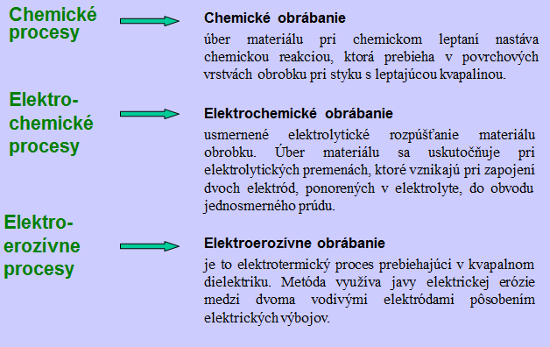

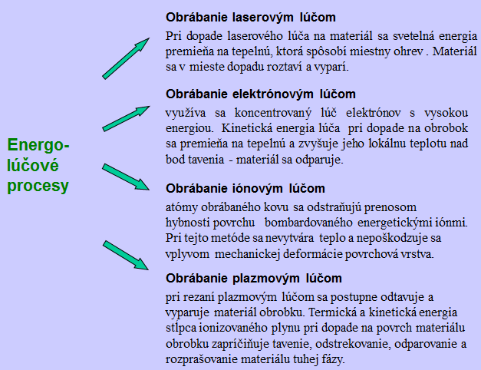

1. **- načrtnite a popíšte schému obrábania ultrazvukom**

Ultrazvukové obrábanie - riadené rozrušovanie materiálu účinkom úderu abrazívnych zŕn nachádzajúcich sa medzi obrábaným povrchom a nástrojom, ktorý je v pozdĺžnom smere rozkmitávaný na UZ frekvenciu. Abrazívne zrná rozkmitané na vysokú frekvenciu prenikajú do povrchu materiálu a v prípade riadeného pritláčania nástroja k obrobku kopírujú tvar pracovnej časti nástroja do obrobku. Pracovným prostredím je kvapalina unášajúca zrná a tlmiaca kmitanie. Toto obrábanie je vhodné na tvrdé a krehké materiály (sklo, keramika, grafit).

Aplikácia UZ obrábania:

a) rezanie (delenie) materiálu

b) hĺbenie tvarov a priebežných otvorov

c) brúsenie rovinných plôch

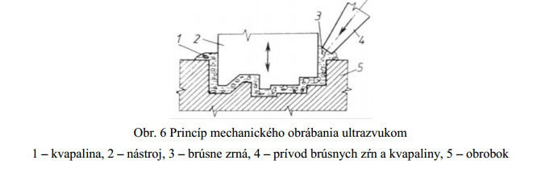

1. **- popíšte mechanické a technologické vlastnosti materiálov**

Medzi mechanické vlastnosti patrí:  
  
1. Pružnosť – pôsobením napätia sa deformujú a po skončení pôsobenia síl sa vrátia do pôvodného stavu  
2. Pevnosť – je schopnosť súčiastky alebo materiálu odolávať účinku vonkajších síl  
3. Tvrdosť – je odpor, ktorý kladie materiál proti vnikaniu cudzieho telesa  
5. Húževnatosť – materiál vydrží viacnásobný ohyb

Medzi technologické vlastnosti patrí:  
  
1. Zvariteľnosť –schopnosť materiálu vytvoriť spoj zváraním  
2. Zlievateľnosť – je schopnosť materiálu vytvoriť odliatok  
3. Obrábateľnosť– schopnosť materiálu  
4. Tvárnosť – je vlastnosť, ktorú musí mať materiál určený na lisovanie, kovanie, valcovanie a pod.  
5. Odolnosť voči opotrebeniu – vzájomné posuvanie suportov obrábacích strojov

1. **- charakterizujte majetok podniku, jeho členenie, vymenujte spôsoby obstarávania a oceňovania majetku, vysvetlite opotrebenie majetku – význam odpisov**

***Majetok:*** dlhodobý (hmotný, nehmotný, finančný, pohľadávky...)  
 krátkodobý (zásoby, pohľadávky...)

***Obstarávanie majetku:*** kúpa, prenájom, vlastná činnosť, bezplatný prevod, preradenie

***Oceňovanie majetku:*** vstupná cena, zostatková cena, reprodukčná obstarávacia cena

***Opotrebenie majetku:*** fyzické (mechanické, prírodné vplyvy)  
  morálne opotrebenie (technický pokrok)

1. **- naprogramujte v obrobku PRIKLAD_1 v hlavnom programe UPNUTIE v operačnom systéme OPERATE rovinné frézovanie: hrubovanie + hladenie podľa výkresu (viď. Príloha k téme č.12)**

**Príloha k téme č.12**

